DOCUMENTO DE PRODUÇÃO INDIVIDUAL · PARTE 2
Mapa de processos: cotação e escolha das propostas
Integrante | Felipe Câmara Noguchi
Curso | Ciência da Computação (2º CCOMP) · FECAP
Trecho do processo | Parte C – cotação pelos fornecedores e escolha das propostas
No mapa do grupo | Etapas 4 a 6 · gargalos G2 e G3 e um gargalo novo (G8)
1. Recorte do processo
Fiquei com as etapas 4 a 6 do Mapa de Processos do grupo. Começa quando o fornecedor encontra um evento aberto e termina quando cada item tem um valor acordado, ou segue com o valor estimado.
É o único pedaço em que organizador e fornecedor dependem um do outro ao mesmo tempo: o organizador não anda sem propostas, e o fornecedor não fecha negócio sem ser escolhido. Por isso é onde ficam as maiores esperas do processo.
2. Diagrama do trecho
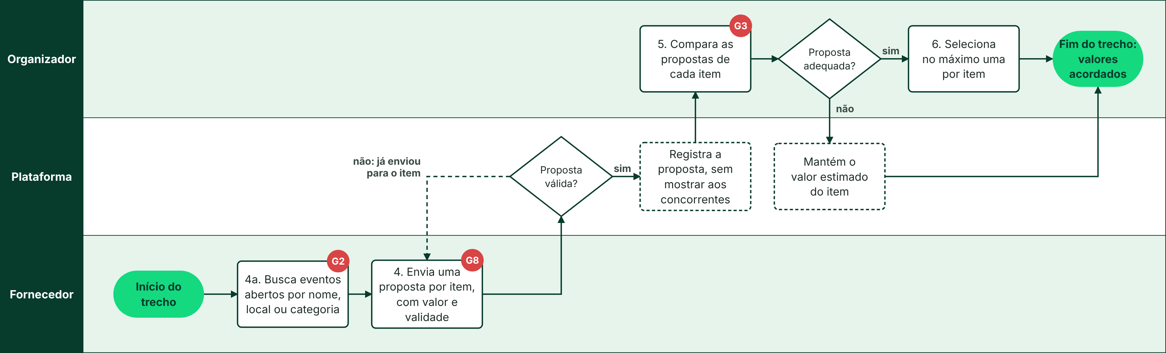
Figura 1 – Cotação e escolha das propostas, em raias. Os círculos vermelhos marcam os gargalos da seção 4.
3. Etapas do trecho
Nº | Etapa | Quem faz | Resultado
4a | Procurar eventos abertos por nome, local ou categoria | Fornecedor | Escolhe um evento para cotar
4 | Enviar proposta para um ou mais itens: valor, validade, descrição e observações | Fornecedor | Pedido de proposta
– | Validar: evento aberto, item do evento, item do tipo fornecedor e uma proposta por item | Plataforma | Proposta em análise, ou erro
5 | Comparar as propostas de cada item, ordenadas por valor | Organizador | Vê as opções de cada item
6 | Escolher no máximo uma proposta por item (dá pra trocar enquanto a cotação está aberta) | Organizador | Valor acordado do item
Duas regras do sistema mexem com esse trecho. O fornecedor não vê as propostas dos concorrentes nem o valor fechado de cada item, só o orçamento estimado total do organizador. E cada fornecedor manda uma proposta só por item: se tentar mandar outra para o mesmo item, a plataforma recusa.
4. Gargalos e melhorias
Gargalo | Por que atrapalha | Melhoria proposta
G2 (do mapa do grupo) – Espera por propostas | A cotação não tem data para acabar, e o fornecedor só descobre um evento novo se entrar na lista de oportunidades. O organizador fica sem saber quanto tempo esperar. | Pedir uma data limite na hora de publicar, mandar e-mail para os fornecedores das categorias dos itens e mostrar ao organizador quais itens ainda estão sem proposta.
G3 (do mapa do grupo) – Comparação manual | Com muitos itens e várias propostas por item, o organizador olha valor, validade e condições uma por uma. | Um quadro comparativo por item, mostrando a diferença de cada proposta para o valor estimado, a validade em destaque e qual é a mais barata ainda válida.
G8 (novo) – Proposta não pode ser corrigida | Depois de enviada, a proposta não dá pra editar nem retirar. Se o fornecedor errar o valor ou o preço dele mudar, a conversa sai da plataforma e vai pro WhatsApp ou ligação. | Deixar editar ou retirar a proposta enquanto ela está em análise, guardando o histórico das versões para o organizador ver o que mudou.
5. Ligação com a parte 1
Na parte 1 eu revisei os valores da TrocaTicket e ajudei a dar um significado concreto pra cada um. Dois deles têm tudo a ver com esse trecho:
- Transparência: todas as cotações ficam visíveis e organizadas para quem precisa decidir. Pro organizador isso já acontece, e o quadro comparativo (G3) leva isso um passo além.
- Colaboração: organizador e fornecedor negociam no mesmo lugar, com regras claras e histórico. O G8 mostra que esse valor ainda não está cumprido: quando a proposta precisa mudar, a conversa sai da plataforma e o histórico se perde.
É o mesmo cuidado que tive na parte 1: não adianta o valor estar escrito, ele tem que aparecer no jeito que a plataforma funciona.

